ĐỀ KIỂM TRA HỌC KỲ I NĂM HỌC 2013 – 2014
Môn : VẬT LÝ 11. BAN CƠ BẢN
Thời gian làm bài: 45 phút
I. Lý thuyết ( 5 đ )
Câu 1: Điện trường là gì? Thế nào là điện trường đều? Hai bản tụ điện phẳng đặt song song cách nhau 10cm, hiệu điện thế giữa hai bản là 50V. Tính cường độ điện trường giữa 2 bản tụ điện.
Nếu tụ điện có điện dung 20pF thì điện tích có thể tích cho tụ điện là bao nhiêu? (2đ)
Câu 2: Phát biểu định luật Jun – Lenxơ. Viết công thức tính nhiệt lượng tỏa ra ở một vật dẫn khi có dòng điện chạy qua. (1đ)
Câu 3: Bản chất dòng điện trong kim loại? Vì sao điện trở của kim loại tăng khi nhiệt độ tăng?
Kim loại dẫn điện tốt hơn hay kém hơn chất điện phân? Tại sao? (2đ)
II. Bài toán:( 5 đ )
ξ,r
R_{đp}
R_{đ}
R₁
Cho sơ đồ mạch điện như hình vẽ:
Nguồn điện có ξ = 19,8 V, r = 1Ω, điện trở R₁ = 3Ω, điện trở bình điện phân R_{đp} = 10Ω chứa dung dịch AgNO₃ có cực dương là Ag (A_{Ag} = 108 đvC, n = 1), đèn R_{đ} (10V- 10W)
a/ Tìm cường độ dòng điện mạch chính.
b/ Tìm khối lượng chất thoát ra khỏi điện cực trong 16 phút 5 giây.
c/ Nhận xét độ sáng đèn.
d/ Tính công suất và hiệu suất của nguồn điện.

…………………………….Hết……………………………

ĐÁP ÁN

I. Lý thuyết ( 5 đ )
Câu 1: (2đ)
- Điện trường là dạng vật chất bao quanh điện tích và truyền tương tác điện. (0,5đ)
- Điện trường đều là điện trường mà vectơ cường độ điện trường tại mọi điểm có cùng phương, chiều và độ lớn. Các đường sức điện trong điện trường đều là đường thẳng song song và cách đều nhau. (0,5đ)
- Cường độ điện trường giữa 2 bản tụ điện là: 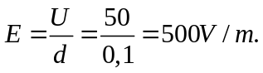 (0,5đ)
- Điện tích có thể tích cho tụ điện là: Q = CU = 2.10⁻¹¹. 50 = 10⁻⁹ C. (0,5đ)
Câu 2: (1đ)
- Phát biểu định luật Jun-Lenxơ:
Nhiệt lượng tỏa ra ở một vật dẫn tỉ lệ thuận với điện trở của vật dẫn, với bình phương cường độ dòng điện và thời gian dòng điện chạy qua vật dẫn đó. (0,5đ)
- Công thức: Q = RI²t (0,5đ )
Câu 3: (2đ)
- Dòng điện trong kim loại là dòng chuyển dời có hướng của các electron tự do dưới tác dụng của điện trường. (0,5đ)
- Điện trở của kim loại tăng khi nhiệt độ tăng vì khi tăng nhiệt độ, các ion dương ở nút mạng tinh thể chuyển động nhiệt nhiều làm tăng độ cản trở sự chuyển động của các electron tự do, do đó làm điện trở kim loại tăng. (0,5đ)
- Kim loại dẫn điện tốt hơn chất điện phân vì mật độ electron trong kim loại rất lớn, trong khi ở dung dịch điện phân, mật độ các ion nhỏ và các phân tử chuyển động rất mất trật tự. (1đ)

II. Bài toán:( 5 đ )
a/ Sơ đồ mạch điện : R₁ nt (R_{đp} //R_{đ} )
- Điện trở tương đương
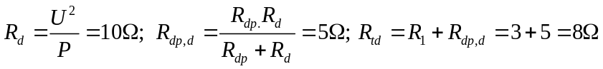 (0,5đ)
- Cường độ dòng điện mạch chính
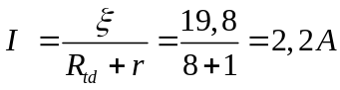 (1đ)
b/ Khối lượng của chất thoát ra giải phóng ở điện cực
Vì 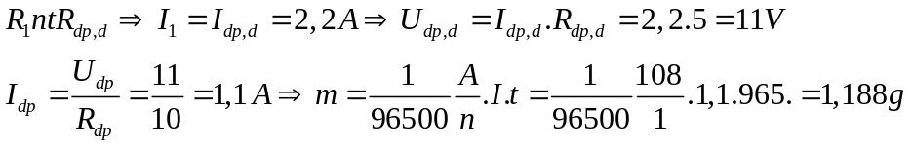 (1,5đ)
c/ Nhận xét độ sáng đèn
U_{đ} =11V > U_{đm} =10V => Đèn sáng tỏ hơn bình thường. (1đ)
d/ - Công suất của nguồn điện: P_{ng} = ξ I = 19,8.2,2 = 43,56 W. (0,5đ)
Hiệu điện thế giữa 2 cực của nguồn điện: U = ξ – r I = 19,8 – 1.2,2 = 17,6 V.
- Hiệu suất của nguồn điện: H = 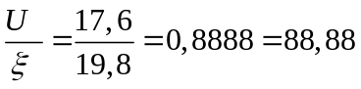%. (0,5đ)

…………………………….Hết……………………………

